**ПРОЕКТ**

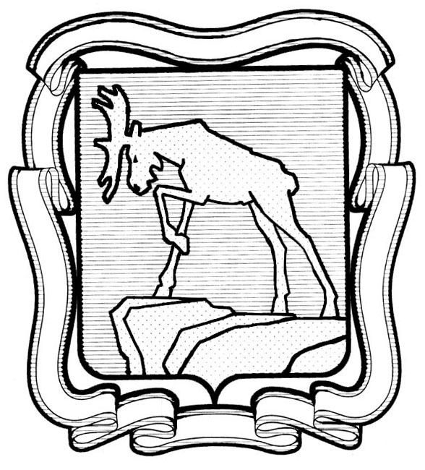

СОБРАНИЕ ДЕПУТАТОВ МИАССКОГО ГОРОДСКОГО ОКРУГА

ЧЕЛЯБИНСКАЯ ОБЛАСТЬ

СЕССИЯ СОБРАНИЯ ДЕПУТАТОВ МИАССКОГО

ГОРОДСКОГО ОКРУГА ШЕСТОГО СОЗЫВА

РЕШЕНИЕ №

от . .2024 г.

О присвоении наименования элементу планировочной структуры «территория Автодорога Миасс-Карабаш-Кыштым», присвоении наименования элементу улично-дорожной сети «15-й километр»

Рассмотрев предложение Главы Миасского городского округа Е.В. Ковальчука о присвоении наименования элементу планировочной структуры «территория Автодорога Миасс-Карабаш-Кыштым», присвоении наименования элементу улично-дорожной сети «15-й километр», учитывая рекомендации постоянной комиссии по вопросам законности, правопорядка и местного самоуправления, протокол от 06.03.2024г. заседания экспертной комиссии по наименованию муниципальных объектов, расположенных на территории Миасского городского округа, в соответствии с Положением о порядке присвоения наименований муниципальным объектам в Миасском городском округе, утвержденным Решением Собрания депутатов Миасского городского округа от 31.03.2006 г. №6, руководствуясь Федеральным законом от 06.10.2003 г. №131-ФЗ «Об общих принципах организации местного самоуправления в Российской Федерации» и Уставом Миасского городского округа, Собрание депутатов Миасского городского округа

РЕШАЕТ:

1. Присвоить элементу планировочной структуры, расположенному в Миасском городском округе, наименование - территория Автодорога Миасс-Карабаш-Кыштым.
2. Присвоить элементу улично-дорожной сети, расположенному в Миасском городском округе на территории автодороги Миасс-Карабаш-Кыштым с обходом села Новоандреевка 3,25 километра и обхода поселка Селянкино 1,143 километра территория, наименование - 15-й километр.

3. Настоящее Решение опубликовать в установленном порядке.

4. Контроль исполнения настоящего Решения возложить на постоянную комиссию по вопросам законности, правопорядка и местного самоуправления.

Председатель Собрания депутатов

Миасского городского округа Д.Г. Проскурин

Условные обозначения:

- номера участков по ул. Новая спортивная

Глава

Миасского городского округа Е.В. Ковальчук